**Học Viên: Nguyễn Văn Hậu**

1. Giải thích ý nghĩa của các thẻ <header>, <article>, <section>, <footer>

* Header
  + dùng để chứa thành phần đầu tiên của trang như logo, menu,..
* Article
  + Dùng để định nghĩa cho phần hiển thị nội dung của bài viết
* Section
  + Dùng để hiển thị cho bài viết dưới dạng tóm tắt, hoặc dùng để phân chia các chức năng
* Footer
  + Dùng để chứa thành phần của cuối trang web như thông tin liên hệ, chính sách, archive

1. Điểm khác nhau giữa thẻ <span> và <div> , nêu ý nghĩ?
   * Điểm khác nhau
     + Thẻ div là thẻ block, có width và height là 100%, giữa các thẻ sẽ đều phải xuống dòng.
     + Thẻ span là thẻ inline trên dùng 1 dòng, kích thước khít với nội dung bên trong, giữa các thẻ sẽ cùng làm trên 1 dòng cho đến khi quá width sẽ tự động xuống dòng.
   * Ý nghĩa:
     + Thẻ div chủ yếu sử dụng để chia bố cục trang web
     + Thẻ span chủ yếu hiển thị các thông tin như như ngày giờ đăng bài viết, icon, người viết ,..
2. Điểm khác nhau giữ id_selector và class_selector trong CSS ? cho ví dụ
   * Điểm khác nhau:
     + Id_selector chọn thông qua # đứng trước giá trị id, đa số thường dùng để xác định 1 phần tử duy nhất, trong dom nếu có 2 id trở lên thì sẽ chỉ có thể lấy tag có id gần nhất từ trên xuống.
     + Class_selector chọn thông qua . đứng trước giá trị class, dùng để nhóm các tập tag có chung style lại với nhau.
   * Ví dụ:
     + Id selector:

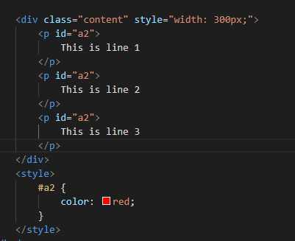

Code

Những thẻ có id = a2 sẽ có text màu đỏ:

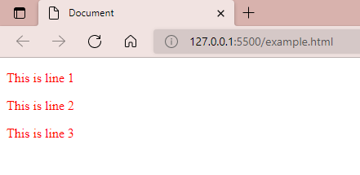

Minh Họa css

Khi dùng dom ta chỉ có thể lấy được tag đầu tiên có id = 2:

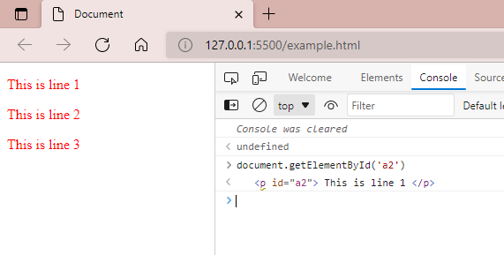

Minh Họa js

* + - Class selector:

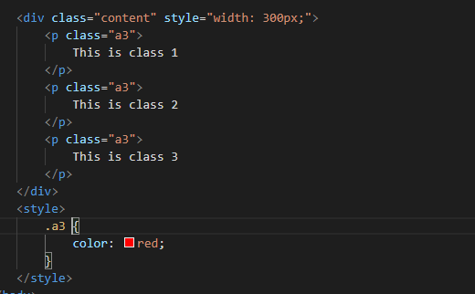

code

Những thẻ có class = a3 sẽ có text màu đỏ

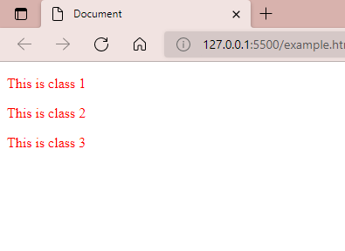

Minh Họa css

Khi dùng dom ta sẽ lấy được tập tag có class = a3:

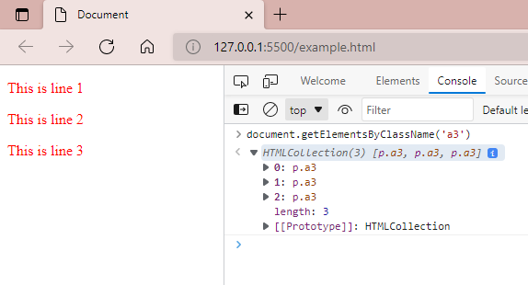

Minh Họa js

1. Điểm khác biệt giữa relative , fixed , absolute là gì > cho ví dụ
   * Điểm khác nhau:
     + Relative: dùng để xác định tag hiện tại là cha để tag con có thể hiển thị 1 số thông tin cần nổi bật.
     + Absolute dùng để xác định tag hiện tại là con của tag relative gần nhất, dùng để hiển thị thông tin nổi bật trên tag cha
     + Fixed dùng để cố định tag cho màn hình, khi scoll sẽ giữ nguyên vị trí.
   * Ví dụ:
     + Ví dụ relative và absolute

* Div class = card sẽ gắn thuộc tính relative, tag span bên trong sẽ có thuộc tính absolute, khi đó tag con sẽ lấy vị trí của tag cha làm mốc, từ đó ta có thể di chuyển tùy ý các vị trí khác nhau trên div cha, như đoan code dưới tag span sẽ các top và left 5px

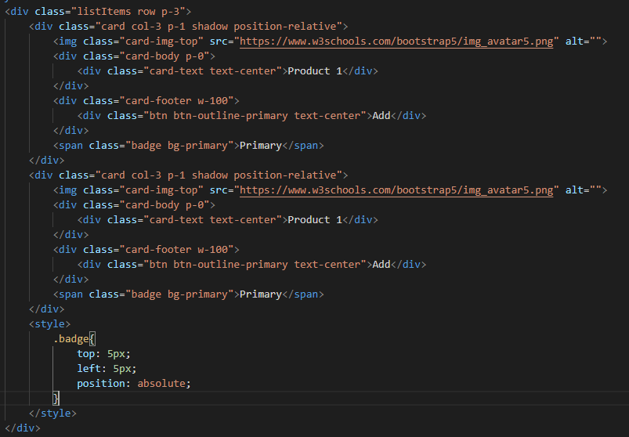

Code

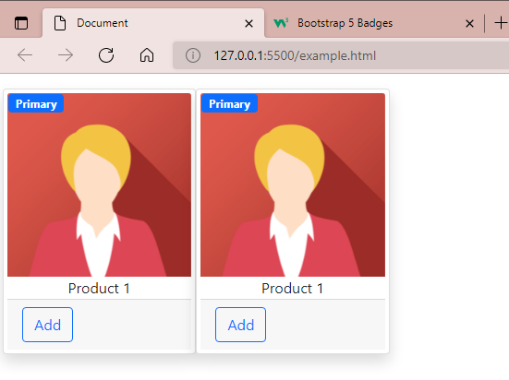

Minh Họa

1. Thuộc tính float trong css dùng để làm gì?
   * Thuộc tính float dùng để di chuyển tag qua trái hoặc phải.
   * Ví dụ:

Ta có 2 thẻ div bg-secondary và bg-dark, như mặc định thì div bg-secondary sẽ bên trái và và bg-dark sẽ bên phải

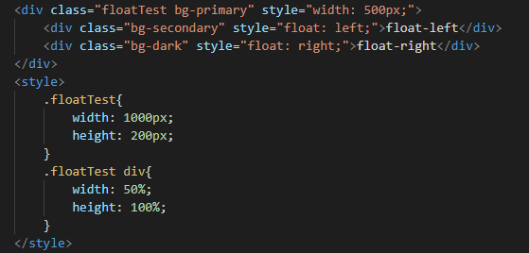

code

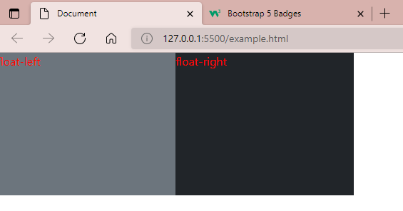

Minh Họa

Giở ta có thể chuyển vị trí qua lại giữa 2 div:

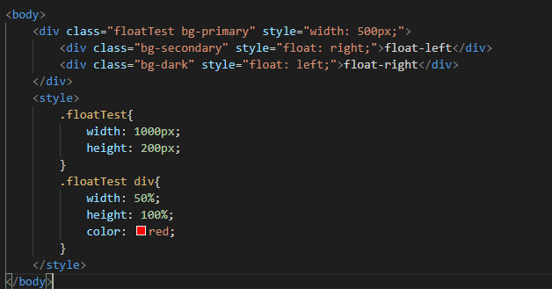

Code

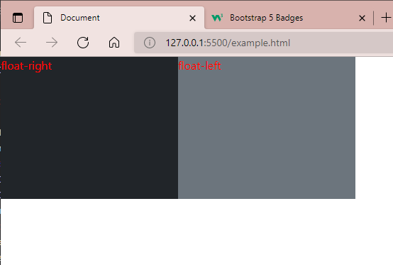

Minh Họa

1. Margin và padding khác nhau như thế nào?
   * Khác nhau:
     + Margin sẽ căn khoảng cách giữa các tag với nhau.
     + Padding sẽ căn khoảng các giữa lề của tag và content bên trong nó.
2. Var và let khác nhau như thế nào ? cho ví dụ
   * Điểm khác nhau:
     + Var là biến toàn cục, sử dùng trong toàn bộ chương trình, trong và ngoài function ta đều có thể dùng được.
     + Let là biến cục bộ thưởng được sử dụng trong function, khi ra ngoài function sẽ không thể sử dụng được;
   * Ví dụ
     + Var

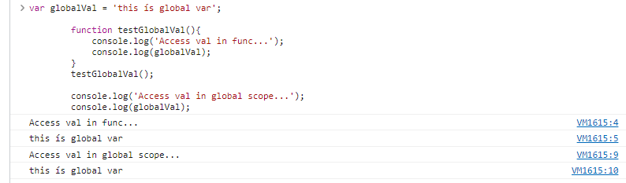

* + - Let

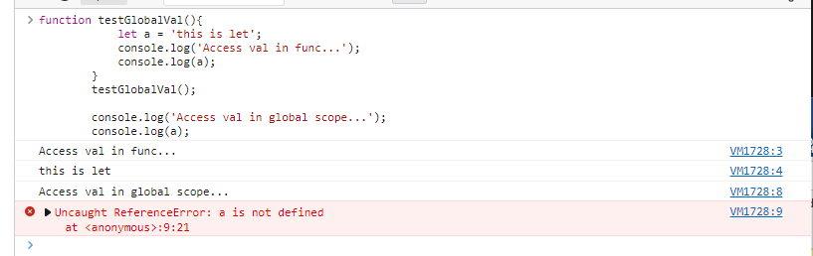

Biến a không thể truy cập ngoài func

1. Khác nhau giữa Null và undefined ?
   * Null là object null
     + ví dụ let val = null;
     + biến val sẽ có đối tượng là object null;
     + khi kiểm tra biến có null hay không ta sẽ so sanh với null, ví dụ val == null;
   * Undefined là chưa được định nghĩa
     + Ví dụ let val;
     + Biến val chưa được gán nên sẽ là undefine;
     + khi kiểm tra biến có undefine hay không ta sẽ so sanh với undefine, ví dụ val == undefine;
2. This trong javascript dùng để làm j ?
   * This trong object dùng để truy cập đến instance hiện tại của nó;
   * This trong function sẽ nhận giá trị là window.
3. Sự khác biệt giữ == và === cho ví dụ?
   * == sẽ so sánh theo giá trị
     + Ví dụ ‘10’==10
     + ở đây js sẽ tự động convert string sang number và so sánh giá trị, kết quả = true;
   * === sẽ so sánh theo giá trị và object
     + Ví dụ ‘10’ == 10
     + ở đây js so sánh theo giá trị và object, do 1 bên là string 1 bên là number nên sẽ false